|  |  |
| --- | --- |
| **SỞ GIÁO DỤC VÀ ĐÀO TẠO**  **NAM ĐỊNH** | **ĐÁP ÁN VÀ HƯỚNG DẪN CHẤM THI**  **ĐỀ THI TUYỂN SINH VÀO LỚP 10 TRƯỜNG THPT CHUYÊN**  **Năm học 2021– 2022.**  Môn thi: **TOÁN (chuyên)**  (Hướng dẫn chấm gồm: 05 trang) |

**Câu 1 (2,0 điểm).**

a) Cho thỏa mãn và . Tính giá trị của biểu thức .



b) Cho đa thức bậc hai  thỏa mãn , , . Tính giá trị của .

|  |  |  |
| --- | --- | --- |
| **Ý** | **Nội dung** | **Điểm** |
| **1a**  **1,0đ** | + Ta có  suy ra . | 0,5 |
| + Từ  suy ra . | 0,5 |
| **1b**  **1,0đ** | + Đặt  thì có hệ . | 0,5 |
| + Giải hệ được , , . | 0,25 |
| + Suy ra  nên . | 0,25 |
| **Cách khác:**  + Thấy  có nghiệm là  nên có .  + Từ  nên .  + Vậy . |  |

**Câu 2 (2,0 điểm).**

a) Giải phương trình  .

b) Giải hệ phương trình 

|  |  |  |
| --- | --- | --- |
| **Ý** | **Nội dung** | **Điểm** |
| **2a**  **1,0đ** | + Điều kiện xác định .  + PT cho tương đương với | 0,25 |
| hoặc | 0,25 |
| + Giải (1) được . | 0,25 |
| + Giải (2) được .  Tập nghiệm của phương trình là | 0,25 |
| **Cách khác:** Quy đồng, rút gọn được    (thỏa mãn điều kiện) |  |
| **2b**  **1,0đ** | Xét hệ  + Điều kiện xác định:  và . | 0,25 |
| + Ta có  . | 0,25 |
| + Với , thay vào (2) ta được  .  Khi  thì  (thỏa mãn điều kiện). | 0,25 |
| + Với , thay vào (2) ta được    . Khi đó có  (thỏa mãn điều kiện).  + Kết luận: Hệ cho có đúng hai bộ nghiệm  là , . | 0,25 |

**Câu 3 (3,0 điểm).** Cho tam giác nhọn   nội tiếp đường tròn . Đường phân giác trong của  cắt đường tròn  tại  (). Trên cung nhỏ  của đường tròn  lấy điểm  khác  sao cho ; một đường tròn có tâm là  đi qua ,  và cắt đoạn thẳng  tại điểm  nằm bên trong tam giác . Đường thẳng  cắt đường tròn  tại điểm  ().

a) Chứng minh các tam giác ,  đồng dạng với nhau.

b) Chứng minh  là hai đường thẳng vuông góc.

c) Gọi  là giao điểm của hai đường thẳng  và , đường thẳng qua  và song song với  cắt đường tròn  tại điểm  (). Chứng minh rằng tứ giác  là tứ giác nội tiếp và .

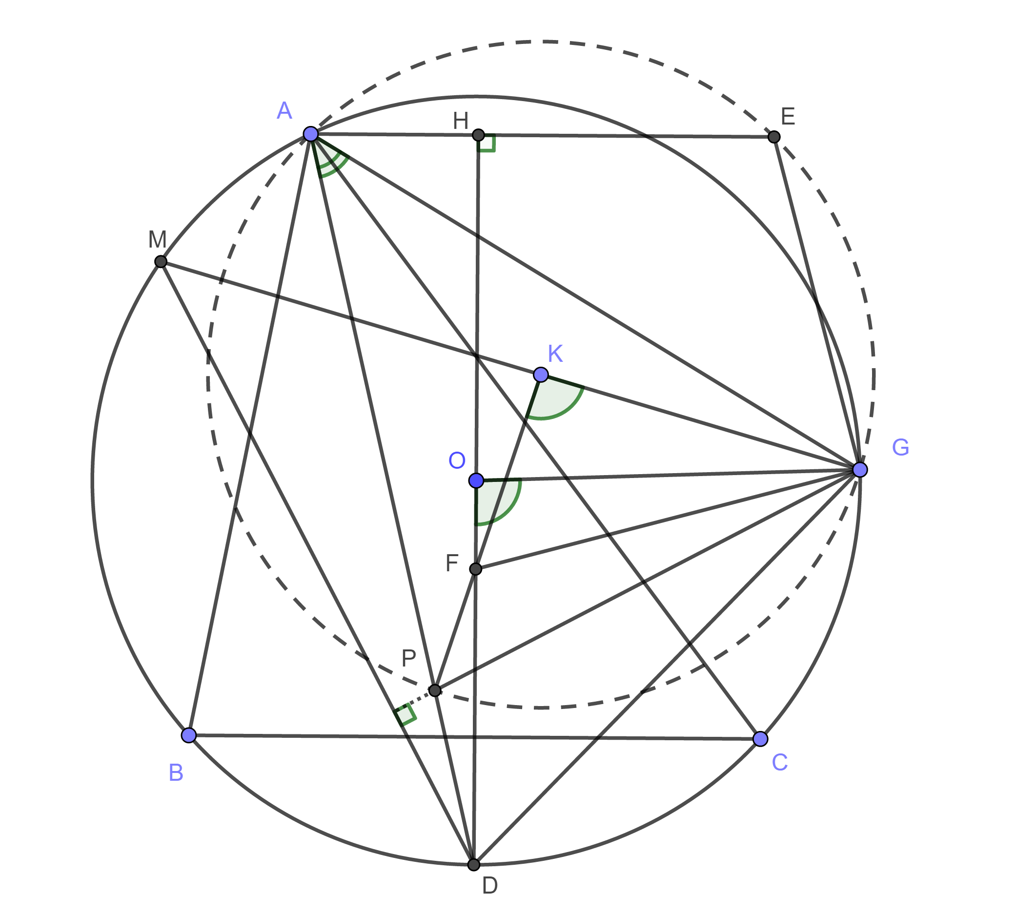

|  |  |  |
| --- | --- | --- |
| **Ý** | **Nội dung** | **Điểm** |
| **3a**  **1,0đ** | + Xét đường tròn  có . | 0,25 |
| + Xét đường tròn  có . | 0,25 |
| Suy ra  (1). | 0,25 |
| + Tam giác  cân ở  và tam giác  cân ở  (2).  Từ (1) và (2) suy ra hai tam giác này đồng dạng với nhau. | 0,25 |
| **3b**  **1,0đ** | Có | 0,5 |
| Mặt khác  nên , suy ra | 0,5 |
| **3c**  **1,0đ** | Ta có , suy ra tứ giác  nội tiếp | 0,5 |
| Suy ra . Tứ giác  nội tiếp nên .  Suy ra  hay  với  là giao điểm của  và .  Suy ra tứ giác  nội tiếp. | 0,25 |
| nên , suy ra , do đó  . | 0,25 |

**Câu 4 (1,5 điểm).**

a) Tìm tất cả các cặp số nguyên dương  thỏa mãn .

b) Cho  là các số nguyên tố lớn hơn 3. Chứng minh rằng  chia hết cho 12.

|  |  |  |
| --- | --- | --- |
| **Ý** | **Nội dung** | **Điểm** |
| **4a**  **0,75đ** | + Giả sử có  thỏa mãn yêu cầu. Ta có .  Suy ra 27 chia hết cho  nên  hay . | 0,25 |
| + Xét , thay vào (1) có .  Điều này chứng tỏ  là ước nguyên dương của  và có , suy ra  hoặc . Thử trực tiếp hai trường hợp này thấy không thỏa mãn. | 0,25 |
| + Xét , thay vào (1) có .  Vậy . | 0,25 |
| **4b**  **0,75đ** | + Với  là số nguyên tố lớn hơn 3 nên có dạng | 0,25 |
| Suy ra  chia hết cho 12. | 0,25 |
| + Áp dụng có  chia hết cho 12  Suy ra chia hết cho 12. | 0,25 |
|  | **Cách viết khác:**  + Từ  suy ra  chia hết cho 3.  + Từ , khi đó có  chia hết cho 4. Suy ra  chia hết cho 12.  + Áp dụng suy ra chia hết cho 12. |  |

**Câu 5 (1,5 điểm).**

a) Cho  và . Chứng minh rằng .

b) Xét hai tập hợp  khác  thỏa mãn  và . Biết rằng  có vô hạn phần tử và tổng của mỗi phần tử thuộc  với mỗi phần tử thuộc  là phần tử thuộc . Gọi  là phần tử bé nhất thuộc  thỏa mãn . Hãy tìm *x*.

|  |  |  |
| --- | --- | --- |
| **Ý** | **Nội dung** | **Điểm** |
| **5a**  **0,75đ** | + Ta có .  Tương tự thì BĐT cần chứng minh được viết lại thành  . | 0,25 |
| + Theo BĐT Cauchy có | 0,25 |
| Tương tự có  .  Cộng vế các BĐT (1), (2), (3) suy ra ĐPCM. | 0,25 |
| **5b**  **0,75đ** | + Chứng minh :  Giả sử ngược lại, , khi đó với  có .  Có  suy ra  thuộc . Cứ như vậy có  đều nằm trong  nên suy ra  là tập hữu hạn, mâu thuẫn. Vậy có . | 0,25 |
| + Xét : Do  nên từ tính bé nhất của *x* trong *B* suy ra , suy ra  thuộc *B*, điều này lại mâu thuẫn với tính bé nhất của *x* trong *B*.  Vậy phải có  hoặc . | 0,25 |
| + Với , cách chọn  là tập các số nguyên dương chia hết cho 3 và  là tập hợp các số nguyên dương không chia hết cho 3 thỏa mãn yêu cầu.  Với , cách chọn  là tập hợp các số nguyên dương chẵn và  là tập hợp các số nguyên dương lẻ thỏa mãn yêu cầu.  Tóm lại *x* = 2 hoặc *x* = 3. | 0,25 |

***Chú ý:***

*- Nếu thí sinh làm đúng mà cách giải khác với đáp án và phù hợp kiến thức của chương trình THCS thì tổ chấm thống nhất cho điểm thành phần đảm bảo tổng điểm như hướng dẫn quy định.*

*- Tổng điểm toàn bài không làm tròn.*

*----------* HẾT **----------**